Les organismes concernés par le RGPD sont les entreprises, les administrations, les collectivités et les associations

D’après l’article 3 la règlementation s’applique : -Aux organismes établi sur le territoire de l’union européenne, que le traitement ait lieu ou non dans l’union européenne -Un organisme dont l’activité cible des personnes qui se trouvent sur le territoire de l’union européenne.

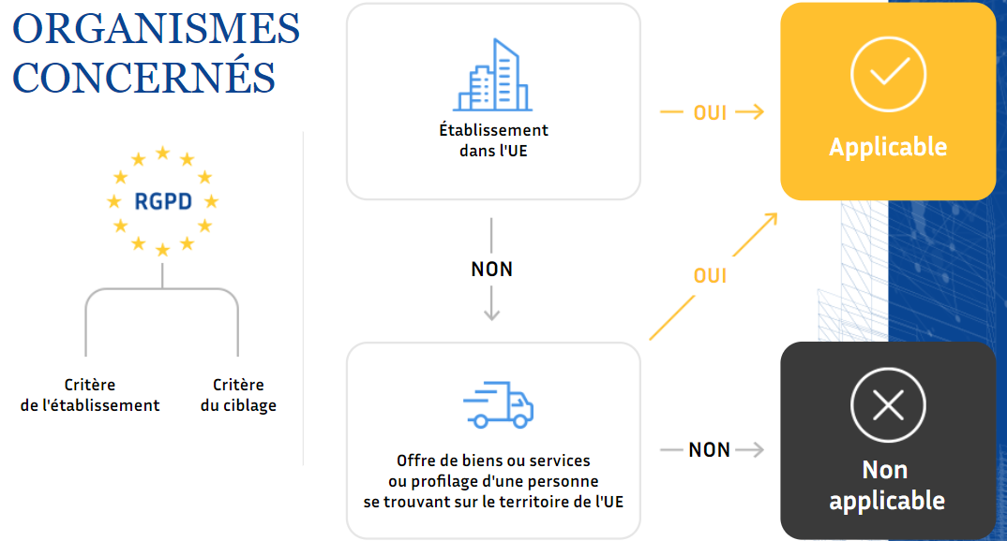

Sous-traitant :

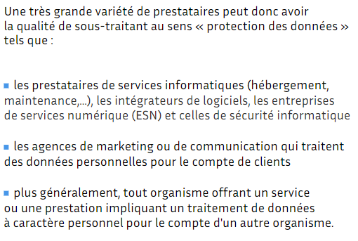

Le RGPD ne s’applique pas à ces traitements de données effectués au cours d’activités strictement personnelles, c’est l’exception domestique